Классный час «Подросток и закон» прошёл в 10 «А» классе.

Основная цель классного часа: ознакомление подростков с Кодексом РФ «Об административных правонарушениях»; с Уголовным кодексом РФ; формирование навыков анализа законодательных документов; воспитание правовой культуры школьников

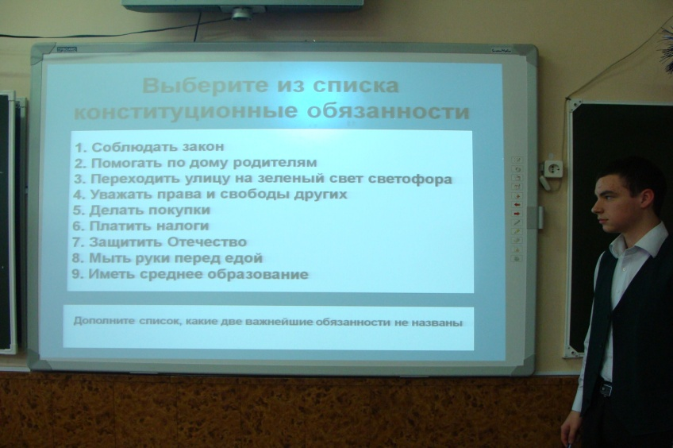

У многих подростков весьма смутное представление о законе. Они не могут дать правильную оценку общественной опасности тех или иных действий. Еще более странной оказывается в подобных ситуациях позиция некоторых взрослых. «Ничего особенного не натворил», «Совсем мальчик», «В таком возрасте детей нельзя судить» – эти доводы родителей подсудимого, по всему видно, не случайны. За ними – неумение справедливо оценить поведение своего ребенка, понять сущность закона, предусматривающего ответственность за противоправное поведение.

